Новые УРОКИ
Новый сайт от проекта UROKI.NET. Конспекты уроков, классные часы, сценарии школьных праздников. Всё для учителя - всё бесплатно!

9 КЛАСС ГЕОГРАФИЯ
Ср. Сен 13th, 2023 10:22:33 AM

Животноводство — конспект урока

От Глеб Беломедведев
⬧ СЕН 13, 2023  #видео, #животноводство, #кроссворд, #презентация, #ребус, #Россия,
#тесты, #технологическая карта  Время прочтения: 15 минут(ы)

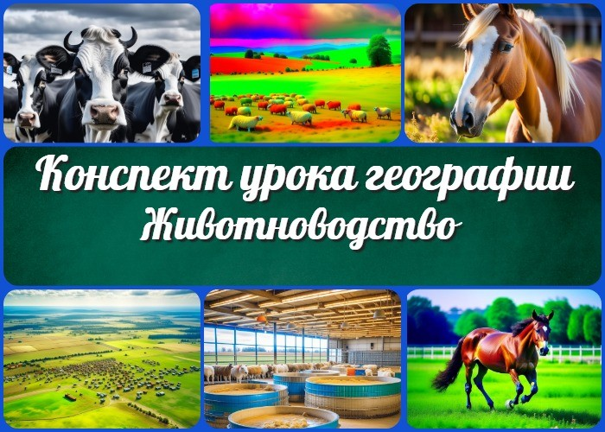

Содержание [Скрыть]

1 Животноводство — конспект урока 2 Вступление
3 Выберите похожие названия конспекта урока 4 Возраст учеников
- Класс
- Раздел календарного планирования по географии в 9 классе 7 УМК (Учебно-методический комплекс)
- Учебник
- Дата проведения
- Длительность
- Вид
- Тип
- Форма
- Цель
- Задачи
- Ожидаемые результаты
- Методические приёмы
- Прогнозируемый результат


В данном конспекте географии рассматривается тема
«Животноводство» для учеников 9 класса. Здесь учителя найдут подробный план, который включает в себя методические приемы, цели и задачи, а также ожидаемые результаты. Кроме того, предоставляются дополнительные материалы, такие как технологическая карта, кроссворд, бесплатная презентация и тесты по теме урока.
- Предварительная работа
- Оборудование и оформление кабинета 21 Ход занятия / Ход мероприятия
  - Организационный момент
  - Актуализация усвоенных знаний
  - Вступительное слово учителя (сообщение темы) 22 Основная часть
  - Роль животноводства в сельском хозяйстве
  - Зональная специализация
  - География животноводства 23 Рефлексия
- Заключение
- Домашнее задание
- Технологическая карта 27 Смотреть видео по теме 28 Кроссворд
- Тесты
- Ребус
- Презентация
- Список источников и использованной литературы

Животноводство — конспект урока Вступление

Выберите похожие названия конспекта урока

Разработка занятия: Введение в животноводство
Открытый урок: «География разведения животных в России»

Урок изучения новых знаний: «Животноводство: зональная специализация»

Возраст учеников
14-15 лет

Класс

9 класс

Раздел календарного планирования по географии в 9 классе
Раздел I. Хозяйство России. Тема 2. Главные отрасли и межотраслевые комплексы

УМК (Учебно-методический комплекс)
[укажите название своего УМК по которому Вы работаете]

Учебник
[Укажите название своего учебника]

Дата проведения
[укажите дату проведения.]

Длительность
45 минут

Вид
Урок

Тип
Обобщающий

Форма
Фронтальная

Цель
Ознакомить учеников с выращиванием скота как важной отраслью сельского хозяйства России.

Задачи

Обучающая:

Рассмотреть особенности отрасли в России. Изучить зональную специализацию.
Понять влияние географических факторов на развитие скотоводства.

Развивающая:

Развивать умение анализировать информацию.
Способствовать формированию умений географического анализа.

Воспитательная:

Воспитывать ответственное отношение к природным ресурсам. Поддерживать интерес к изучению сельского хозяйства.

Ожидаемые результаты

Личностные:

Развитие ответственности за окружающую среду. Формирование интереса к географии и сельскому хозяйству.

Метапредметные:

Умение анализировать и систематизировать информацию. Умение работать с картами и графиками.

Предметные:

Знание основных отраслей сельского хозяйства.

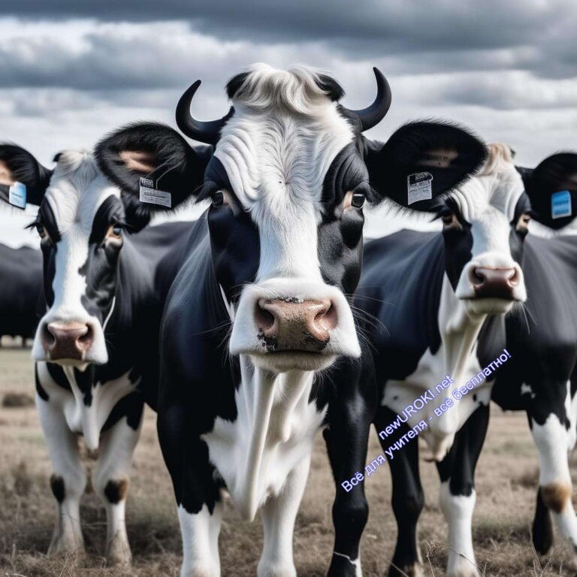Понимание влияния географических факторов на отрасль.

Методические приёмы

Интерактивная беседа Анализ карт и графиков Групповая работа

Прогнозируемый результат
Ученики смогут объяснить, какие факторы влияют на развитие этой отрасли в разных зонах России, и понимать важность данной отрасли для страны.

Предварительная работа
Включает в себя изучение учебных материалов, подготовку визуальных пособий и методических приемов по теме в соответствии с учебным планом и целями. Учитель также готовит дополнительные материалы, такие как технологическая карта и тесты, для более эффективного обучения учеников.

Оборудование и оформление кабинета

Карты и графики по теме
Проектор для демонстрации презентации

Ход занятия / Ход мероприятия

Иллюстративное фото

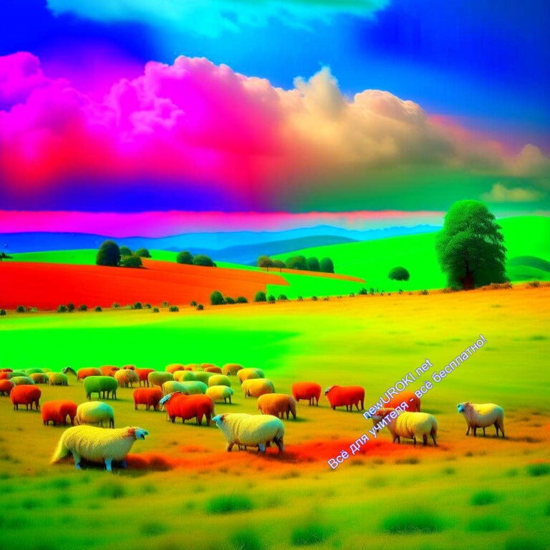Организационный момент
Прежде чем начать, давайте подготовимся к занятию. Убедитесь, что у вас есть учебники и тетради, а также пишущие принадлежности. Включите внимание и готовность к изучению нового материала.

Актуализация усвоенных знаний
Сегодня мы перейдем к новой теме, но перед тем, как начать, давайте вспомним предыдущий урок, который был посвящен сельскому хозяйству и, конкретно, растениеводству. Кто может поделиться основными понятиями и фактами, которые мы изучили в теме «Сельское хозяйство. Растениеводство»? (Учитель дает ученикам возможность вспомнить и поделиться информацией).

Вступительное слово учителя (сообщение темы)

Иллюстративное фото

Учитель (с вдохновением): Добрый день, уважаемые ученики! Сегодня мы начнем изучение увлекательной и важной темы географии, которая непосредственно связана с жизнью в сельской местности и развитием хозяйства. Наши занятия по географии всегда позволяют нам понимать, как взаимодействует человек с окружающей средой и какие ресурсы он использует. Сегодняшняя тема — «Животноводство», и она позволит нам заглянуть в мир животных и их роли в сельском хозяйстве.

Учитель (подчеркивая важность темы): Животноводство — это не просто разведение животных, это ключевая отрасль сельского хозяйства, которая обеспечивает нас

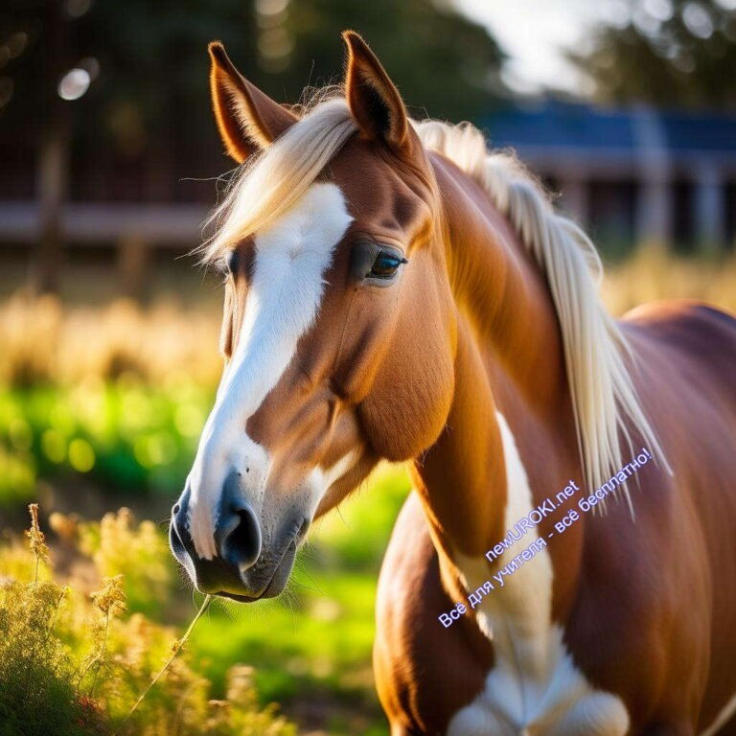мясом, молоком, яйцами и другими продуктами. Мы узнаем, какие скота разводятся в разных регионах России, какие факторы влияют на развитие этой отрасли, и как она формирует экономику и географический облик страны.

Учитель (поднимая интерес): Подготовьтесь к интересным фактам, картам, историям и заданиям, которые помогут вам лучше понять, как выращивание скота существенно влияет на нашу жизнь и на географические особенности разных регионов. Давайте начнем наше путешествие в мир животных и сельского хозяйства!

Основная часть

Иллюстративное фото

Роль животноводства в сельском хозяйстве
Учитель (с интересом): Начнем наше увлекательное путешествие в мир животноводства – одной из ключевых отраслей в сельском хозяйстве. Но прежде всего, давайте разберемся, что означает это важное направление?

Учитель (подробно объясняет): Это сфера, где уделяется внимание разведению и уходу за различными видами домашних животных. Здесь заботятся о молочном и мясном скоте, птице, свиньях, овцах и даже пчелах для производства меда. Главная цель – обеспечить нас разнообразными продуктами животного происхождения, такими как мясо, молоко, яйца, шерсть и другие.

Важность отрасли для экономики страны.

Учитель (подчеркивает важность): Необходимо понимать, какая огромная и важная роль у животноводства в экономике страны. Эта сфера способствует устойчивости

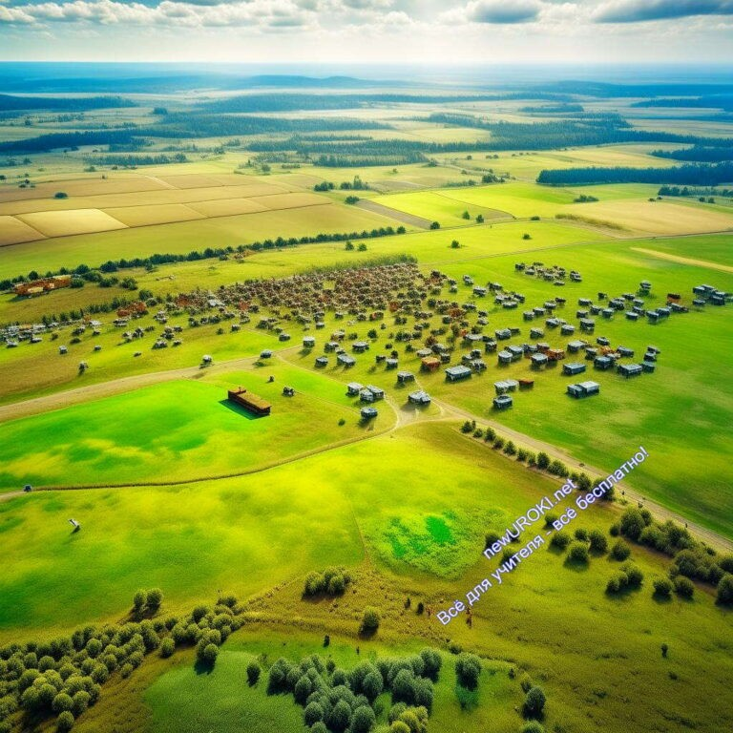сельского хозяйства и обеспечивает нас полноценными продуктами животного происхождения.
Учитель (приводит примеры): Например, мясо и молоко, которые мы получаем благодаря выращиванию скота, занимают значительную долю в рационе питания населения. Кроме того, эта отрасль создает рабочие места и способствует развитию сельских территорий.
Учитель (завершает): Именно поэтому изучение этой отрасли составляет важную часть географического образования. Мы будем подробно рассматривать, как разные регионы занимаются скотоводством, какие факторы влияют на его развитие и как эта отрасль формирует географический облик нашей страны.

Зональная специализация

Иллюстративное фото

Учитель: Теперь, когда мы разобрались в значении разведения животных и его важной роли в сельском хозяйстве, перейдем к обсуждению зональной специализации в этой сфере.
На уроке рассматривается понятие зональной специализации выращивания скота, где особое внимание уделяется адаптации к климатическим и природным условиям конкретных регионов. В России, учитывая её обширную территорию и разнообразие климатов, зональная специализация становится ключевым аспектом успешного животноводства.
Важно понимать, что в северных регионах, таких как Сибирь и Дальний Восток, где зимы холодные и продолжительные, акцент делается на разведении видов, способных выживать в экстремальных холодных условиях. Это включает в себя северных оленей, которые предоставляют мясо и мех, а также других, хорошо адаптированных к суровым зимним условиям.

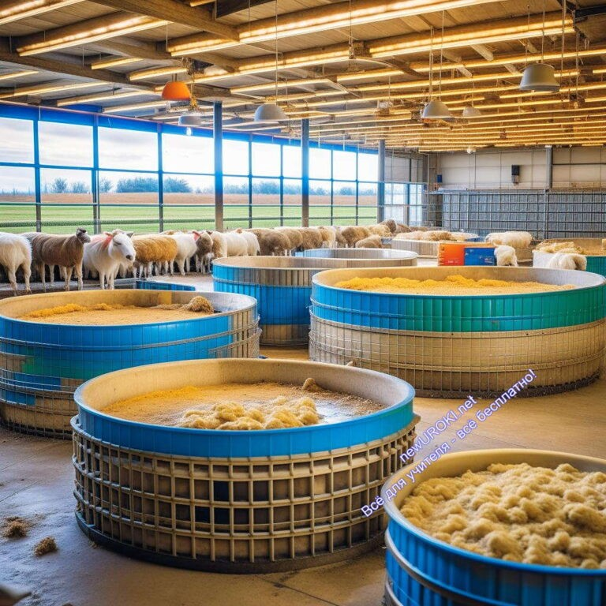В умеренных климатических зонах, таких как центральные регионы России, фермеры ориентируются на молочный скот, такого как коровы и козы. Здесь более теплое время и наличие зеленых пастбищ позволяют производить больше молока и молочных продуктов.
В южных регионах, таких как Кавказ и Крым, где климат субтропический, акцент делается на выращивании животных, приспособленных к жарким условиям. Сюда входят овцы, козы и даже верблюды, которые хорошо справляются с жарой.
Зональная специализация необходима для оптимального использования природных ресурсов и обеспечения нас разнообразной продукцией в разных регионах нашей огромной страны.

География животноводства

Иллюстративное фото

Учитель: Давайте поговорим о том, как географические факторы влияют на развитие отрасли, занимающейся разведением различных видов живых существ. Это важный аспект нашего урока географии, так как он помогает нам понять, почему в разных регионах мира занимаются разными видами этой сферы.
География играет важную роль в развитии этой отрасли. Она определяет, какие живые существа могут быть разведены в конкретных регионах, и влияет на условия их содержания. Вот почему в разных частях мира мы видим различные направления в этой сфере.
На севере, где климат более холодный, часто разводят скот, приспособленный к холодным зимам, таких как северные олени. Они имеют толстую шерсть и копыта, позволяющие им передвигаться по снегу. Это позволяет местным жителям использовать оленей для перевозки грузов и получения мяса.
В жарких и сухих регионах, таких как Сахара и Средняя Азия, кочевники часто разводят

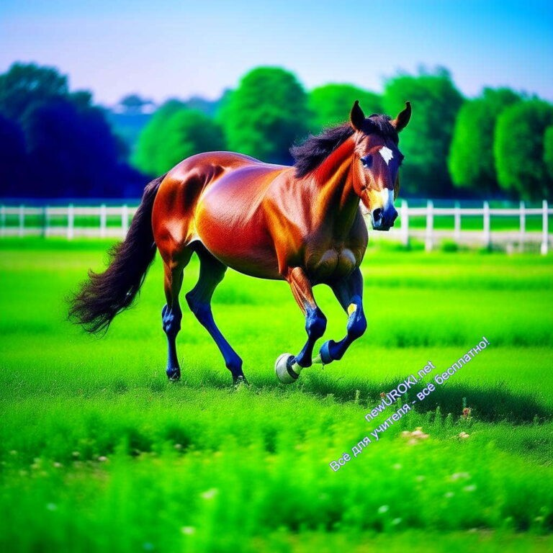верблюдов. Они адаптированы к выживанию в условиях жары и песчаных бурь, и они предоставляют своим владельцам молоко, мясо и шерсть.
В умеренных климатических зонах, как в Европе и Северной Америке, распространено выращивание молочного скота, такого как коровы и козы. Здесь благоприятные климатические условия и наличие пастбищ позволяют производить молоко и молочные продукты в больших количествах.
Географические факторы влияют не только на выбор видов живых существ, но и на методы их разведения. Например, в горных районах, где территория ограничена и доступ к пастбищам ограничен, практикуется вертикальное содержание, где живые существа переводятся на высокогорные пастбища летом и возвращаются в низинные районы зимой.
Таким образом, география животноводства играет важную роль в определении того, какие живые существа разводятся в разных регионах, и какие методы выращивания используются. Это позволяет местным жителям получать продукты питания, а также адаптироваться к условиям своей местности.

Рефлексия

Иллюстративное фото

Учитель (улыбаясь): Итак, уважаемые ученики, мы завершили наше изучение темы
«Животноводство.» Давайте вспомним основные моменты, которые мы с вами обсудили.
Во-первых, мы рассмотрели, что такое эта отрасль сельского хозяйства. Она связана с разведением и уходом за различными видами, такими как скот, птица, рыба и даже пчелы. От этой сферы зависит производство мяса, молока, яиц и других продуктов, которые мы потребляем ежедневно.
Затем мы обсудили роль этой отрасли в экономике нашей страны. Она способствует

созданию рабочих мест, производству продуктов питания, а также формированию экспортных поставок, что приносит доход государству. Кроме того, разведение живых существ может способствовать улучшению экологической ситуации, если оно проводится с соблюдением природоохранительных стандартов.
Далее мы изучили, как географические факторы влияют на развитие этой сферы. Климат, рельеф, наличие пастбищ и доступ к водным ресурсам определяют, какие виды живых существ могут быть выращены в разных регионах. Например, в холодных северных регионах предпочтительно разводить северных оленей, а в жарких пустынных местностях — верблюдов.
И, наконец, мы рассмотрели особенности разведения животных в различных климатических условиях. В горных районах это может быть горное содержание, где живые существа перемещаются на высокогорные пастбища летом и возвращаются в долины зимой. В умеренных зонах нас интересует создание ферм для молочного скота, а в жарких регионах — видов, способных выживать в жаре.
Теперь, уважаемые ученики, давайте обсудим, какие знания о этой отрасли вы считаете наиболее полезными и как они могут быть применены в реальной жизни. Для этого давайте проведем обсуждение и поделимся своими мыслями.

Заключение
Учитель (с энтузиазмом): Вот мы и подходим к завершению нашего урока о животноводстве, уважаемые ученики. Мы с вами исследовали эту увлекательную отрасль сельского хозяйства, и я надеюсь, что вы усвоили много новой и интересной информации.
Давайте ещё раз подчеркнем, насколько важна животноводческая деятельность для нашей страны, России. Эта область играет огромную роль в обеспечении нас мясом, молоком, яйцами и другими продуктами питания. Без них наш рацион был бы неполным, и нам пришлось бы искать альтернативные источники питания.
Кроме того, скотоводство является одним из ключевых секторов экономики. Оно создает рабочие места, способствует развитию сельских территорий и формирует экспортные поставки, укрепляя финансовое благополучие страны. Это также важно с точки зрения обеспечения продовольственной безопасности.
Мы также обсудили, как географические факторы влияют на развитие отрасли. Климат, рельеф, доступ к пастбищам и водным ресурсам создают разные условия для разведения различных видов скота. Эта отрасль адаптируется к местным климатическим особенностям, что делает ее более устойчивой.
Итак, уважаемые ученики, не забывайте, что разведение и уход за животными — это не просто часть учебной программы. Это важное звено в нашей жизни, которое оказывает влияние на нас, нашу страну и наш мир в целом. Помните об этом и будьте

готовы к новым открытиям и исследованиям в области географии животноводства. Удачи вам!

Домашнее задание
Написать краткое эссе о роли выращивания скота в сельском хозяйстве России.

Технологическая карта

Скачать бесплатно технологическую карту урока по теме: «Животноводство»

Смотреть видео по теме
9

Животноводство.
Видеоурок
3. География
класс

Кроссворд

Кроссворд

Скачать бесплатно кроссворд на урок географии в 9 классе по теме:
«Животноводство» в формате WORD

Тесты
Что такое селекция в животноводстве?
- Система кормления скота.
- Процесс выбора и разведения животных с определенными характеристиками.
- Методы ветеринарного лечения.

Правильный ответ: b)

Что означает термин «пастбище»?
- Ферма для разведения пчел.
- Площадь, где животные выпасаются и пасутся.
- Место для выращивания овощей.

Правильный ответ: b)

Какая система основана на больших площадях и низкой интенсивности?
- Экстенсивная.
- Интенсивная.
- Смешанная.

Правильный ответ: a)

Что такое молокопродуктивность?
- Способность животных производить мясо.
- Способность животных производить молоко.
- Вид кормления.

Правильный ответ: b)

Что означает термин «гибридизация»?
- Смешивание генов разных пород или видов скота.
- Процесс роста растений.
- Способ разведения рыбы.

Правильный ответ: a)

Как называется поставка пищи животным?
- Экстенсивное.
- Кормление.
- Генетика.

Правильный ответ: b)

Как называется наука о лечении и о здоровье животных?
- Селекция.
- Племенное разведение.
- Ветеринария.

Правильный ответ: c)

Как называется изучение наследственных характеристик?
- Генетика.
- Экология.
- Биохимия.
Правильный ответ: a) Что такое скотоводство?
- Система ухода за рыбой.
- Отрасль сельского хозяйства, занимающаяся разведением и уходом за скотом.
- Методы рыболовства.

Правильный ответ: b)

Какая из следующих отраслей сельского хозяйства занимается разведением рыбы?
- Агрономия.
- Аквакультура.
- Пастбищное скотоводство.

Правильный ответ: b)

Ребус

Ребус

Перевёрнутый вверх ногами рисунок означает, что название картинки следует читать задом наперёд.
Если внутри буквы находятся другие буквы, то это означает, что где-то по смыслу нужно подставить предлог «в».

Презентация

Скачать бесплатно презентацию на урок географии в 9 классе по теме:
«Животноводство» в формате PowerPoint

Список источников и использованной литературы
  - Мишуров П.И. «Экономика и аграрный комплекс». Издательство «Аграрный Прогресс», Москва, 2004 г., 172 стр.
  - Успенский В.А. «Сельское хозяйство Российской Федерации». Издательство
«Агроэксперт», Санкт-Петербург, 2002 г., 128 стр.
  - Географический портал страны. Доступно по адресу: www.geo-russia.info. Интернет-ресурс, Москва
  - Афанасьева Н.Е. «Аграрная география». Издательство «Геопресс», Екатеринбург, 2000 г., 104 стр.
  - Уклонов Д.С. «Агропром и экономика сельских районов». Издательство
«АгроСфера», Краснодар, 1998 г., 92 стр.

Скачали? Сделайте добро в один клик! Поделитесь образованием с друзьями! Расскажите о нас!

− Слова ассоциации (тезаурус) к уроку: село, ферма, скотовод, селекция, выгул, записывать, знания, учить

 При использовании этого материала в Интернете (сайты, соц.сети, группы и т.д.) требуется обязательная прямая ссылка на сайт newUROKI.net. Читайте "Условия использования материалов сайта"

Россия на карте часовых поясов —
конспект урока 

От Глеб Беломедведев

Глеб Беломедведев - постоянный автор и эксперт newUROKI.net, чья биография олицетворяет трудолюбие, настойчивость в достижении целей и экспертность. Он обладает высшим образованием и имеет более 5 лет опыта преподавания в школе. В течение последних 18 лет он также успешно работает в ИТ-секторе. Глеб владеет уникальными навыками написания авторских конспектов уроков, составления сценариев школьных праздников, разработки мероприятий и создания классных часов в школе. Его талант и энтузиазм делают его неотъемлемой частью команды и надежным источником вдохновения для других.

ПОХОЖИЕ УРОКИ

Рос ия на карте часовых поясов — конспект урока

Население современного мира — конспект урока

Воды океана — конспект урока

Поиск
Поиск

КОНСПЕКТЫ УРОКОВ

Конспекты уроков для учителя Алгебра
Английский язык

Астрономия 10 класс
Библиотека Биология
География 5 класс
- класс

- класс

- класс

- класс

- класс Геометрия
Директору и завучу школы

Должностные инструкции

ИЗО

Информатика История
Классный руководитель 5 класс
- класс

- класс

- класс

- класс

- класс

- класс Профориентационные уроки
Математика Музыка Начальная школа ОБЖ
Обществознание Право Психология
Русская литература Русский язык
Технология (Труды) Физика Физкультура
Химия

Новые УРОКИ
Новый сайт от проекта UROKI.NET. Конспекты уроков, классные часы, сценарии школьных праздников. Всё для учителя - всё бесплатно!
Экология

Экономика
Копилка учителя
Сценарии школьных праздников

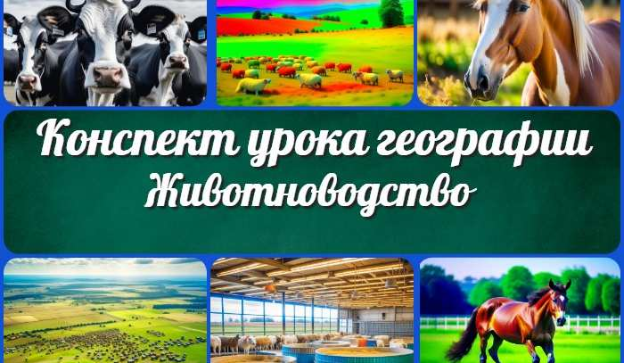
Животноводство —
конспект урока
Образование: через десять лет
Рос ия на карте часовых поясов —…
Должностная инструкция учителя…
ИНТЕРЕСНЫЕ КОНСПЕКТЫ УРОКОВ

Главная О сайте Политика конфиденциальности Условия использования материалов сайта

Добро пожаловать на сайт "Новые уроки" - newUROKI.net, специально созданный для вас, уважаемые учителя, преподаватели, классные руководители, завучи и директора школ! Наш лозунг "Всё для учителя - всё бесплатно!" остается неизменным почти 20 лет! Добавляйте в закладки наш сайт и получите доступ к методической библиотеке конспектов уроков, классных часов, сценариев школьных праздников, разработок, планирования, технологических карт и презентаций. Вместе мы сделаем вашу работу еще более интересной и успешной! Дата открытия: 13.06.2023

